Příloha č. 5: FN BRNO - NBP – Dodávka stropního stativu pro IKK
Fotografická dokumentace místa plnění

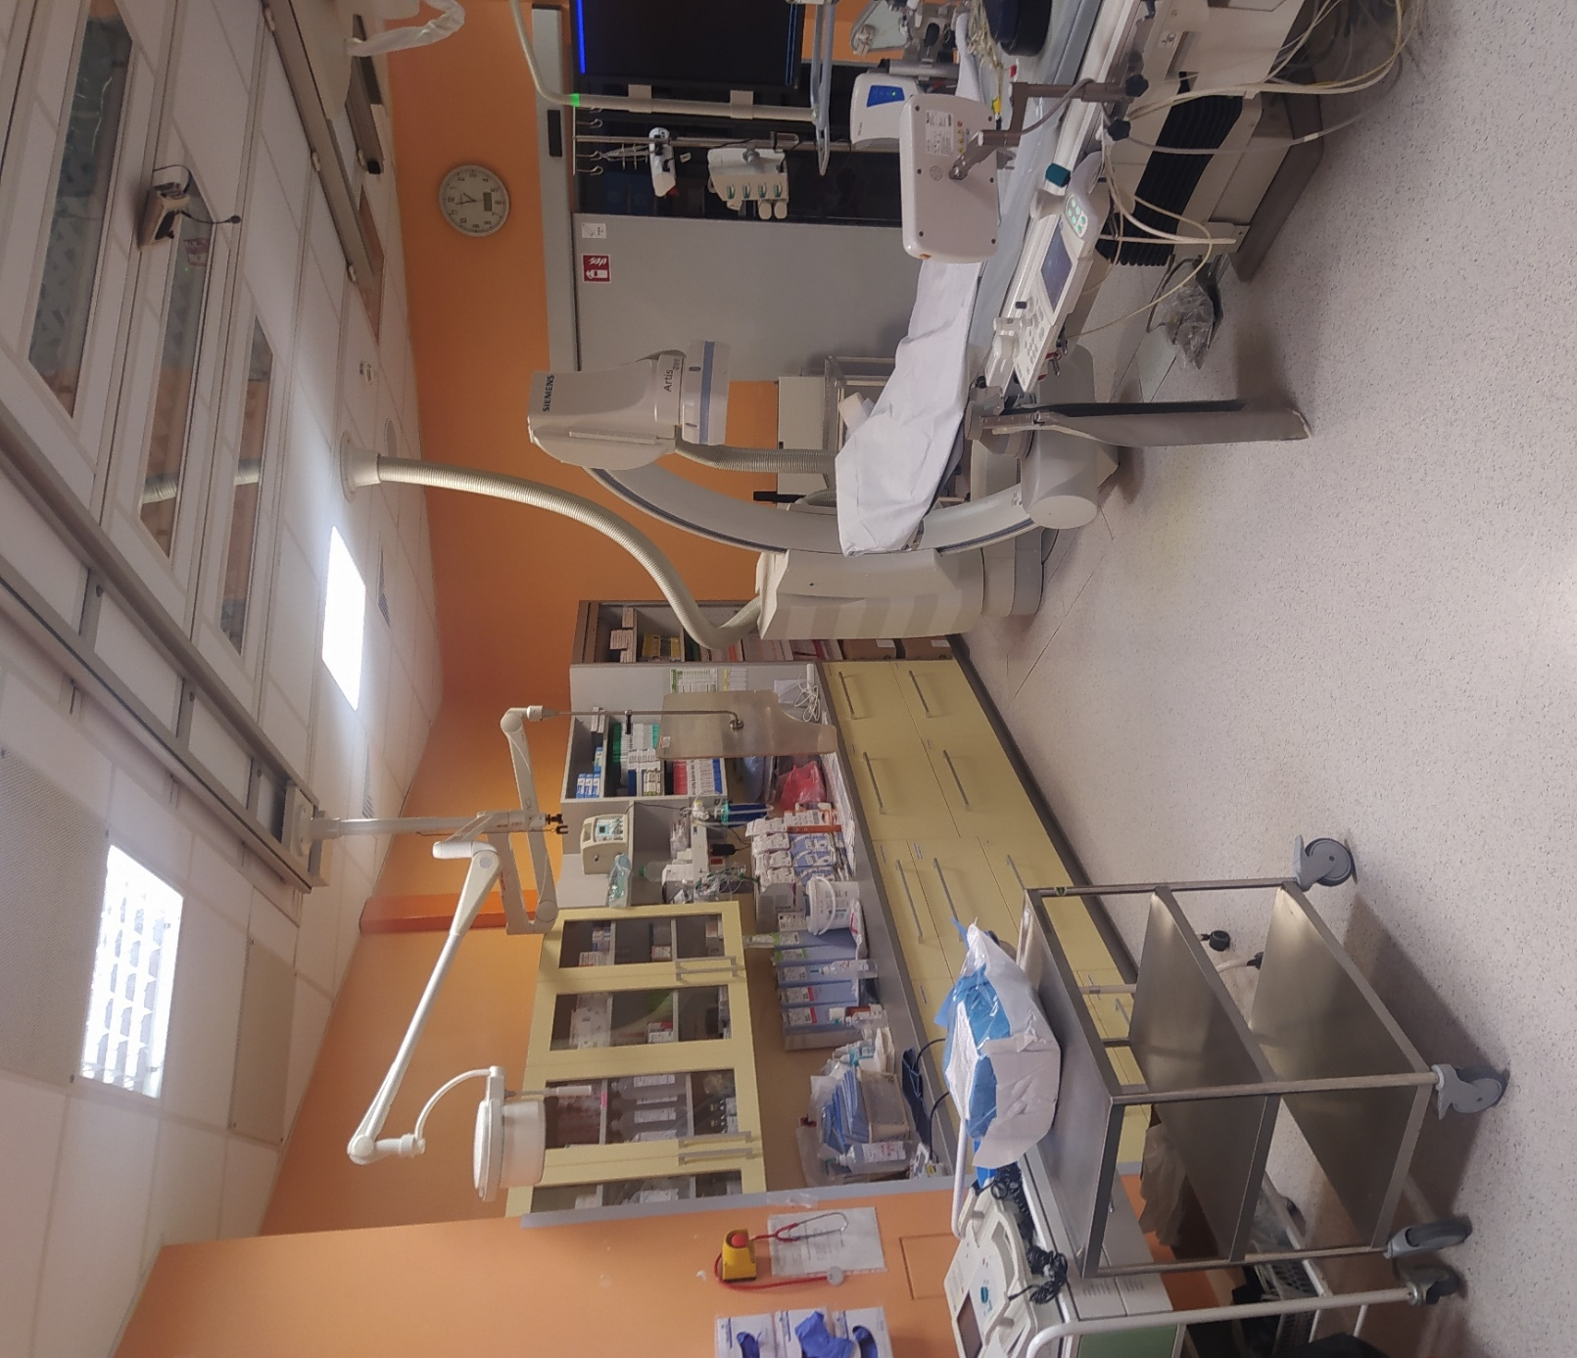

Pohled na stávající operační sál

